# git - 简明指南

**rogerdudler.github.io/git-guide/index.zh.html**

**创建新仓库**

创建新文件夹，打开，然后执行   
git init  
以创建新的 git 仓库。

**检出仓库**

执行如下命令以创建一个本地仓库的克隆版本：  
git clone /path/to/repository   
如果是远端服务器上的仓库，你的命令会是这个样子：  
git clone username@host:/path/to/repository

**工作流**

你的本地仓库由 git 维护的三棵“树”组成。第一个是你的 工作目录，它持有实际文件；第二个是 暂存区（Index），它像个缓存区域，临时保存你的改动；最后是 HEAD，它指向你最后一次提交的结果。

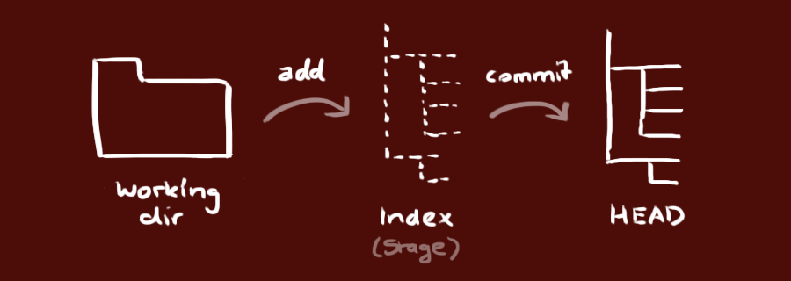

**添加和提交**

你可以提出更改（把它们添加到暂存区），使用如下命令：  
git add <filename>  
git add *  
这是 git 基本工作流程的第一步；使用如下命令以实际提交改动：  
git commit -m "代码提交信息"  
现在，你的改动已经提交到了 **HEAD**，但是还没到你的远端仓库。

**推送改动**

你的改动现在已经在本地仓库的 **HEAD** 中了。执行如下命令以将这些改动提交到远端仓库：  
git push origin master  
可以把 *master* 换成你想要推送的任何分支。   
  
如果你还没有克隆现有仓库，并欲将你的仓库连接到某个远程服务器，你可以使用如下命令添加：  
git remote add origin <server>  
如此你就能够将你的改动推送到所添加的服务器上去了。

**分支**

分支是用来将特性开发绝缘开来的。在你创建仓库的时候，*master* 是“默认的”分支。在其他分支上进行开发，完成后再将它们合并到主分支上。

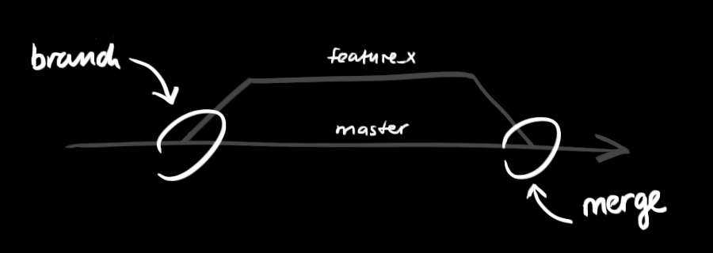

创建一个叫做“feature_x”的分支，并切换过去：  
git checkout -b feature_x  
切换回主分支：  
git checkout master  
再把新建的分支删掉：  
git branch -d feature_x  
除非你将分支推送到远端仓库，不然该分支就是 *不为他人所见的*：  
git push origin <branch>

**更新与合并**

要更新你的本地仓库至最新改动，执行：  
git pull  
以在你的工作目录中 *获取（fetch）* 并 *合并（merge）* 远端的改动。  
要合并其他分支到你的当前分支（例如 master），执行：  
git merge <branch>  
在这两种情况下，git 都会尝试去自动合并改动。遗憾的是，这可能并非每次都成功，并可能出现*冲突（conflicts）*。 这时候就需要你修改这些文件来手动合并这些*冲突（conflicts）*。改完之后，你需要执行如下命令以将它们标记为合并成功：  
git add <filename>  
在合并改动之前，你可以使用如下命令预览差异：  
git diff <source_branch> <target_branch>

**标签**

为软件发布创建标签是推荐的。这个概念早已存在，在 SVN 中也有。你可以执行如下命令创建一个叫做 *1.0.0* 的标签：  
git tag 1.0.0 1b2e1d63ff  
*1b2e1d63ff* 是你想要标记的提交 ID 的前 10 位字符。可以使用下列命令获取提交 ID：  
git log  
你也可以使用少一点的提交 ID 前几位，只要它的指向具有唯一性。

**替换本地改动**

假如你操作失误（当然，这最好永远不要发生），你可以使用如下命令替换掉本地改动：  
git checkout -- <filename>  
此命令会使用 HEAD 中的最新内容替换掉你的工作目录中的文件。已添加到暂存区的改动以及新文件都不会受到影响。

假如你想丢弃你在本地的所有改动与提交，可以到服务器上获取最新的版本历史，并将你本地主分支指向它：  
git fetch origin  
git reset --hard origin/master

**实用小贴士**

内建的图形化 git：  
gitk  
彩色的 git 输出：  
git config color.ui true  
显示历史记录时，每个提交的信息只显示一行：  
git config format.pretty oneline  
交互式添加文件到暂存区：  
git add -i